2015- 2016 EĞİTİM – ÖĞRETİM YILI 6. SINIF FEN BİLİMLERİ DERS PLÂNI
I.BÖLÜM
Dersin Adı: | Fen Bilimleri | 15.Hafta (4 - 8 Ocak 2016)
Sınıf: | 6.Sınıf
Ünite No-Adı: | 3.Ünite: Maddenin Tanecikli Yapısı
Konu: | Fiziksel ve Kimyasal Değişmeler
Önerilen Ders Saati: | 4 Saat
II.BÖLÜM
Öğrenci Kazanımları/Hedef ve Davranışlar: |  | 6.3.2.1. Fiziksel ve kimyasal değişim arasındaki farkları, çeşitli olayları gözlemleyerek açıklar
Ünite Kavramları ve Sembolleri: |  | Fiziksel Değişim  Kimyasal Değişim
Uygulanacak Yöntem ve Teknikler: |  | Anlatım, Soru Cevap, Rol Yapma, Grup Çalışması
Kullanılacak Araç – Gereçler: |  | Paramız değişir mi? etkinliği için;  • Bir adet madeni para  • Tuz  • Su  • Sirke  • 100 mL beher  Maddeler değişiyor etkinliği için;  • Mum  • Kibrit  • 4-5 adet küp şeker  • 2-3 parça buz  • Kâğıt parçası  • Kurşun Kalem  • Elma  • Isı kaynağı  • Beher
Açıklamalar: |  |  3.1-3.3 Fiziksel ve kimyasal değişimleri, maddenin kimliğini koruması veya değiştirmesi temeline dayandırmak esas alınmıştır. Atomlar arası veya moleküller arası bağ kopması kavramına girilmeyecektir. Bu değişimlerle tersinirlik-tersinmezlik ilişkisi kurmak, istisnası çok olduğu için uygun görülmemiştir.  [!] 3.3 Bu yaştaki öğrenci için maddenin kimliği kavramı, anlamı net bir kavram olmayabilir. Kimliğin değiştiği veya aynı kaldığı olay örnekleri kullanılarak madde bağlamında kimlik sezgi yoluyla kavratılmalıdır.
Yapılacak Etkinlikler: |  | Paramız değişir mi? (D.K. Sayfa: 169)  Maddeler değişiyor (D.K. Sayfa: 170)
Özet: | Fiziksel ve Kimyasal Değişmeler  Maddeler çeşitli nedenlerle farklı değişimler gösterirler. Maddelerdeki değişimler, maddenin yatı taşı olan taneciklerde(atom) farklılaşmaya neden olup olmamalarına göre fiziksel değişim ve kimyasal değişim olarak ikiye ayrılır.  Fiziksel Değişim  Maddelerin taneciklerinde farklılaşma oluşturmayan, sadece görünümünü şeklini ve halini değiştiren değişimlere fiziksel değişim denir. Fiziksel değişimler genellikle;  - Ezilme  - Yırtılma  - Parçalanma  - Hal değişimleri(erime, donma, buharlaşma gibi.)  - Çözünme olayları şeklinde gerçekleşir.  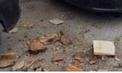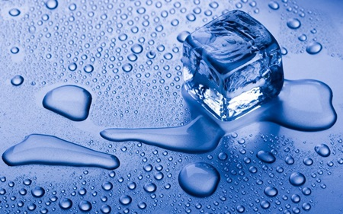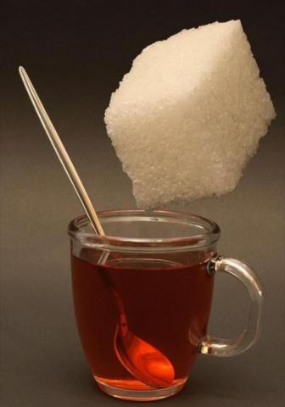  Fiziksel değişim sonunda; renk, tat ve koku gibi maddeyi diğer maddelerden ayıran özellikler ve taneciklerin yapısı değişmez.  Fiziksel değişim sonunda;  - Dış görünüm  - Şekil  - Fiziksel hal((katı, sıvı, gaz)  - Maddenin boşluklu yapısı  - Maddenin taneciklerinin hızı değişir.  Maddelerde meydana gelen fiziksel değişimler sonucu yeni maddeler oluşmaz. Fiziksel değişmede maddenin tanecikleri değişmediği için madde fiziksel olaylarla tekrar eski hâline dönüştürülebilir.  Isı etkisiyle(hal değişimi) meydana gelen fiziksel değişim örnekleri  - Suyun donması  - Demirin erimesi  - Kolonyanın buharlaşması  - Yağmur, kar, dolu yağması  - Mumun erimesi  - Tereyağının erimesi  Fiziksel etkilerle şekil ve görünüm değişimi meydana getiren fiziksel değişim örnekleri  - Kâğıdın yırtılması  - Balonun patlaması  - Pencere camının kırılması  - Elmanın dilimlenmesi  - Kömürün parçalanması  Çözünme ile meydana gelen fiziksel değişim örnekleri  - Şekerin suda çözünmesi  - Sulu boyanın suyu renklendirmesi  - Tuzun yemekte çözünmesi  Kimyasal Değişim  Maddelerin taneciklerinde farklılaşma oluşturan, tamamen farklı ve yeni bir madde oluşturan değişimlere kimyasal değişim denir. Kimyasal değişimle maddelerin hem görünümleri hem de yapıları değişir. Kimyasal bir değişim sonucu yeni bir madde oluşur. Bu nedenle kimyasal değişme olmadan önceki madde ile kimyasal değişim sonucu oluşan madde birbirinden farklıdır. Maddenin renk, koku ve tat gibi ayırt edici özellikleri değişir.  Kimyasal değişim sonucu yeni bir madde oluştuğu için maddeler fiziksel yollarla eski hâline dönüştürülemez. Ayrıca kimyasal değişim sonucunda oluşan yeni maddeler, kendisini oluşturan maddelerin özelliklerini taşımaz. Maddelerde meydana gelen;  - Yanma  - Ekşime  - Küflenme  - Paslanma  - Çürüme gibi olaylar kimyasal değişimlere örnek olarak verilebilir.  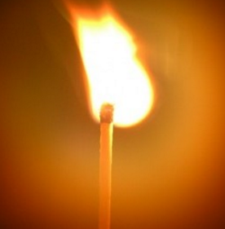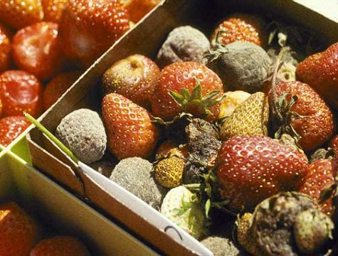  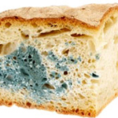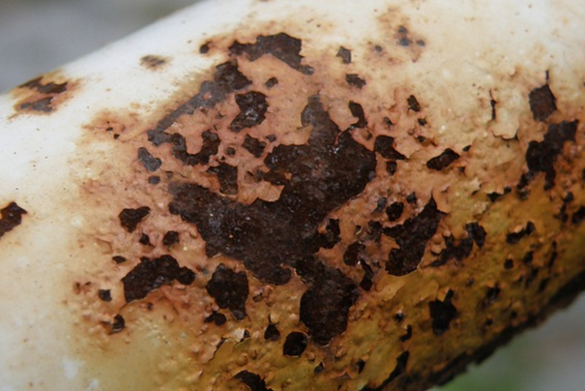  Maddelerdeki kimyasal değişimin en iyi göstergeleri değişim sırasında;  - Isı ve  - Işık açığa çıkmasıdır.  Yani bir olay sonunda ısı ve ışık açığa çıkıyorsa bu olayda kimyasal değişim vardır diyebiliriz. Kimyasal değişimler bazen istemediğimiz durumlara yol açabilir. Örneğin maddelerin çürümesi, bozulması ve paslanması gibi olaylar genellikle istenmeyen kimyasal değişimlerdir.  Isı, ışık veya diğer maddelerin etkisiyle meydana gelen kimyasal değişim örnekleri  - Sütün ekşimesi  - Demirin paslanması  - Benzinin yanması  - Ekmeğin küflenmesi  - Kirazın çürümesi  - Kâğıdın, odunun, kömürün yanması  - Sütün mayalanması sonucu yoğurt ve peynir elde edilmesi  Her kimyasal değişim aynı zamanda bir fiziksel değişimdir. Ancak her fiziksel değişim bir kimyasal değişim değildir.
III.BÖLÜM
Ölçme ve Değerlendirme: | *Boşluk dolduralım  *Eşleştirelim Ölçme ve değerlendirme için projeler, kavram haritaları, tanılayıcı dallanmış ağaç, yapılandırılmış grid, altı şapka tekniği, bulmaca, çoktan seçmeli, açık uçlu, doğru-yanlış, eşleştirme, boşluk doldurma, iki aşamalı test gibi farklı soru ve tekniklerden uygun olanı uygun yerlerde kullanılacaktır.
IV.BÖLÜM
Dersin Diğer Derslerle İlişkisi:
V.BÖLÜM
Planın Uygulanmasıyla İlgili Diğer Açıklamalar: | 1.dönem 3. yazılı sınavı: (4-8 Ocak 2016)

………………………………….. Uygundur
Fen Bilimleri Öğretmeni ………………………………………
Okul Müdürü

NOT: Yukarıdaki günlük planı; ders kitapları ve ünitelendirilmiş yıllık planları baz alarak öğretmenlerimizin kendilerinin hazırlaması özellikle öğretmenin derse – konuya hakim olarak gelmesi açısından son derece önemlidir.

*Geleceğimizin teminatı gençlerimizin daha iyi eğitimi için öğretmenlerimizin çalışma azmini yitirmemesi gerekir.
www.FenEhli.com

